已完成订单的收款不能作废：业务完成状态与纠错路径核对｜云上订货系统

先分清订单完成、收款单完成和订单收齐
已完成订单的收款不能作废，先核“完成”指的是订单业务状态、某张收款单状态，还是订单收款财务状态。订单完成表示该订单的业务流程已到完成节点；收款单完成表示这笔收款已审核完成；订单收齐则要核原订单应收与有效已收。三者各有对象和状态，不能因一张收款单已完成，就认为订单已发完收完或已全部收齐。
图一把三个结果分别列出。先定位同一企业、原客户、订单编号与收款编号，核原金额、币种、收款账户、支付来源和修改时点，再看订单业务状态与收款财务状态。订货单上的已收金额可能由多笔收款、核销、预存款或返款支付组成；同样，一张批量收款也可能关联多张订单，作废前不能只查其中一行。
排查目标是弄清为什么入口拒绝，以及真正要纠正的是录错收款、关联错单、支付来源错误还是实际退货退款。原收款被审核完成、订单业务完成和外部银行已到账是不同证据。系统按钮可见或不可见也不代表外部款项已退回；先保留原记录与凭据，不作废整张订单或改设置来试按钮。
历史截图只说明当时原单字段与状态，当前入口和作废处理仍须核同一订单、收款与资金记录，不能由规则图认定操作已完成。遇到超时或状态冲突，先重新查询同一原单；若银行原款已经收到，不能把系统作废记录当作退款成功，也不能为了消除应收差额再补收同一笔款。
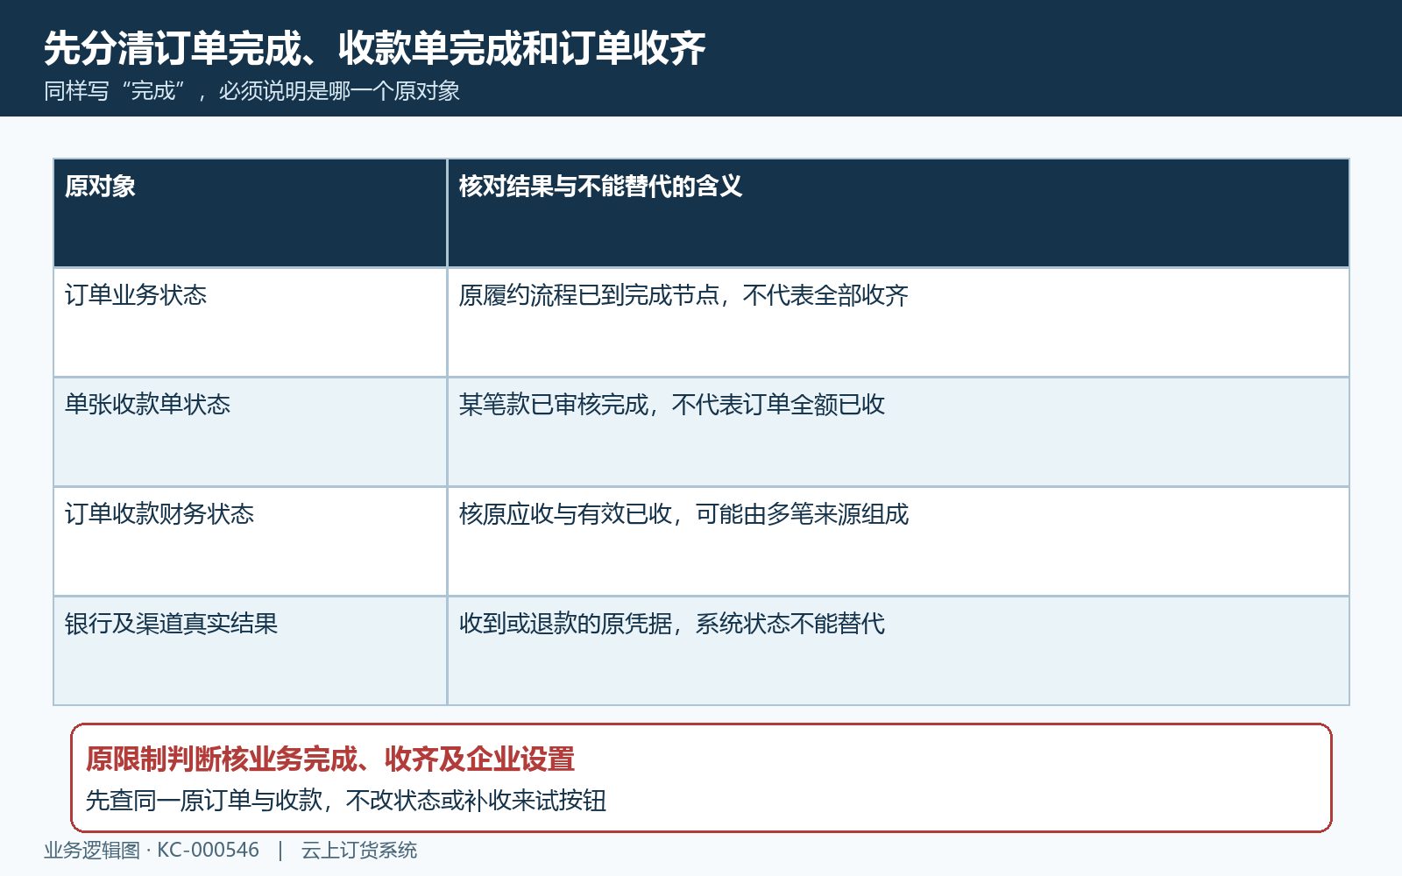
图1：订单业务完成、单张收款完成与原订单收齐分别核，状态结构图不是系统截图。

PC收款单显示已完成，先沿来源号回原订单
在PC资金的收款单中，按原收款单号、付款方或收款流水号定位原记录，核源单号、金额、收入类别、收款账户、状态与操作时间。名称相近的门店和同金额款项继续按原编号区分；输入日期时核其含义，未找到结果先查日期范围和原筛选，不新建同金额收款代替查询。
历史PC收款列表关键行显示：原收款一百元、销售收入、主账户、收款单已完成，并有对应订货源单号。它证明原图中这一百元收款已显示完成，不证明对应二百一十六元订单已经全部收齐或业务完成。按源单号回到原订单，才有资格比较订单的已收、在收与待收。
PC收款作废行操作还核收款状态、原订单状态、转账关联及操作资格，并非所有已完成收款都有相同按钮。列表没有“作废”，先记下原条件；详情可能展示另一个操作入口，但仍应按同一原对象检查，不能把进入另一页理解为可以绕过原业务限制。
原收款页面另有审核、复审、核销等操作。审核改变收款阶段，复审不是银行到账核验，核销改变款项对应的应收来源。需要纠正关联时先核有效核销记录和剩余待核销金额；直接作废整张收款会牵动其全部关联，不能只因为源单号显示不合预期就立即作废。
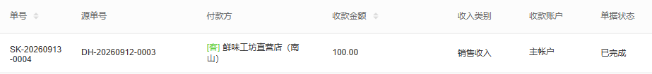
图2：原历史PC收款一百元已完成并有订货源单号，不证明二百一十六元订单收齐或业务完成。

手机同号待审与完成只证明收款阶段不同
两张历史手机管理端同号收款详情，均为原客户的一百元线下支付、主账户、同一收款编号及原收款时间。图三显示待审核，图四显示已完成并有审核信息；这是两份历史收款阶段画面，不能证明当前手机审核结果，也没有证明订单业务完成或原银行付款结果。
两图的收款时间相同，也不能把它当作审核时间完全相同。收款时间、制单时间、提交及审核时间各有用途，出现同一分钟显示不能抹掉它们的岗位差异。核当前原记录时，分别保留原状态、各时间与人员，避免把待审金额和已生效已收混算。
待审和已完成的作废账务影响不同。收款作废的相关处理先区分作废前是否完成，未完成审核时不会因此减去尚未增加的资金账户余额；完成后的原资金路径再核相应对冲。不能由待审页面金额一百元推断银行已退一百，也不能由已完成画面推断当前允许作废。
现场只需补核原编号、状态、来源及查询时点；关键资金判断回PC原单及明细连接。若两端当前显示不同，先查是否同一原单及读取时点，不由现场人员和财务分别操作一次。手机状态变成完成不代替原订单状态，手机页面能够打开也不代替当前账号的作废资格。
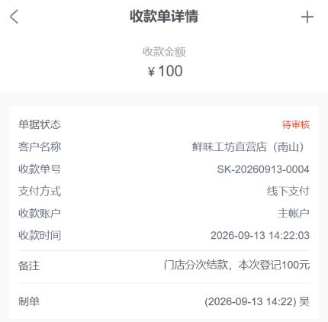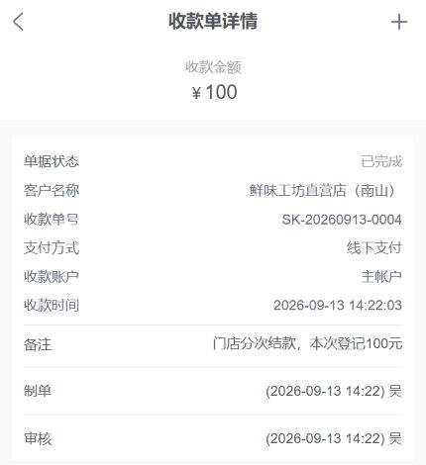
图3：原历史手机同号一百元收款待审、线下支付及主账户，不证明资金退款。
图4：原历史手机同号一百元收款完成并有审核信息，不能证明当前审核或订单业务已完成。

二百一十六已收一百，待收百一十六不能叫收齐
回原订货单核应收金额、已收、在收和待收，再核业务流程节点。历史原订单的已收、在收与待收区域显示：已收一百元、在审核收款零、待收一百一十六元。原完整画面另显示订单总额二百一十六元，不用毛利字段代替应收。原完整订单画面业务流程还显示部分发货等节点；这里不能只凭一百元收款已完成，就把原订单称为已完成且收齐。
在这个只读原金额例子中，二百一十六减一百等于一百一十六。它说明原已收与剩余之间的关系，不能证明当前实际结算，也不能套到有退款、押金、手续费或其他币种的所有订单。实际应收口径、包装押金、核销来源及后续退货均需核原记录，再解释剩余。
订单业务状态和财务状态是独立字段。订单可能业务已完成而尚有未收，也可能已收齐而还在出库发货；“完成且收齐后不允许单独作废”的相关设置检查要同时核两者。看到某列写“已完成”，应说明是哪一列、哪个对象，不能靠搜索标题中有完成就认定触发同一限制。
原金额有差异时，先列出每笔有效收款、在审核收款、核销金额和账户抵扣，核是否同一客户及订单。不要减少订单金额让它看起来收齐，也不要为了可作废把订单状态改回前一阶段。确需纠正业务已完成节点，由业务与财务负责人核原履约、库存和资金影响后处理，不把退回状态当作单纯开按钮。
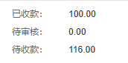
图5：原订单已收一百、在收零、待收百一十六关键区域；原整页订单总额216另核，不是已收齐。

往来汇总要核查询时点，旧零收款不推断今天未到账
历史PC客户往来查询金额区域显示：订单金额二百一十六元、收款金额零，相关小计应收二百一十六元。它与另一原订单画面已收一百元的读数不同，先核各查询时点、范围和有效收款阶段；不能按两张图片的排列顺序说一百元刚被作废、刚退款或没到账。
往来汇总、单张收款和单张订单的数据范围不同。客户可能有多张订单及退货，汇总还受期间、对象与核销归属影响。应先用原单号和原收款链确认有效记录，再回到相同口径的期间汇总；某笔一百元显示完成，未必已被本次客户往来筛选纳入，也不等于客户全部应收只剩一百一十六。
核账要保留原订单应收、有效已收、在收、待收及每笔来源，另核客户预存款与返款明细。不能承诺销售收款作废一定自动转入预存款，原款去向仍须按收款状态、对应资金账户及客户余额记录核对。一百元在银行收到而系统关联取消，也不能同时当成银行退款和客户余额增加。
找不到款项去向时，查同一原账户的收支记录、原收款状态及客户账户变动，说明差异发生在哪个对象或时点。金额相同仅供辅助识别，不足以把另一张收款或另一个客户的余额当作原款。当前原资金未确认前，不补录充值、不人工调平往来、不再次核销或收款。
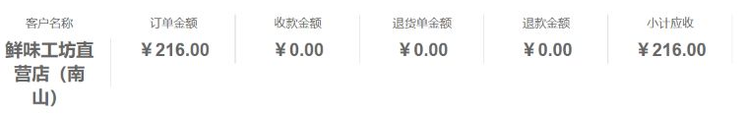
图6：原历史客户往来订单二百一十六、收款零，查询时点范围另核，不与另一快照拼成新资金过程。

按原入口核完成限制，提示不等于可以先作废订单
从原订单收款情况进入时，该订单收款页面会同时检查设置、订单业务完成与收款财务完成，并区分直接收款与核销关联记录。对应订货单收款作废业务方法也在订单完成且收齐时读取企业设置，启用限制就提示“订单完成后不允许作废收款单”。因此先核原两种状态及当时设置，而不是一看到拒绝就取消限制。
图七比较原订单入口与资金收款入口。资金收款列表的作废条件还看直接关联订单的业务状态；其打开作废弹窗前，完成收款又检查直接订单及关联订单列表中是否有已完成订单。两入口判断不完全相同，不能承诺关闭设置就会让每个列表和核销来源都可作废，也不能换入口试着绕过。
页面的“禁止作废”提示提到先作废对应订货单或取消财务设置限制，但这句话不能代替业务纠错判断。订单作废确认提示说明关联收款单及出库单会相应作废、无法恢复，可能改变原履约与库存资金链。只修收款归属时，不能照提示先取消已履约订单；设置调整也应由负责人员评估对其他订单的影响。
还要核原作废权限、收款待审或完成状态、转账关联、支付来源及修改冲突。普通收款作废要有原因，原单已作废或状态异常应刷新查同号结果。当前入口的操作权限与并发处理仍须按原记录确认；保留实际原错误交接，按原入口与权限办理，不连续确认来试探限制是否能绕开。
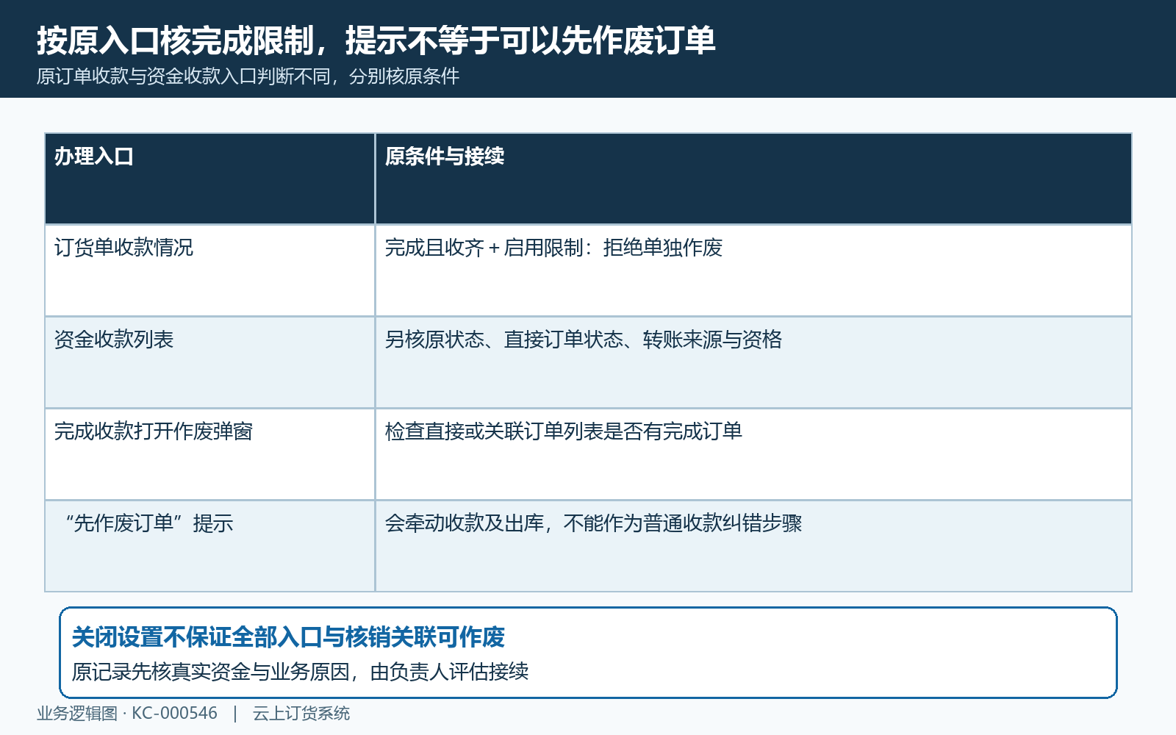
图7：按各原入口分别核原订单两状态设置与资金收款关联检查，不能换入口绕过或先作废原订单。

先判是没收到、关联错单，还是实际退货退款
图八按原款的真实结果分流。若原款从未实际收到而误登记，核银行凭据、原收款审核阶段及关联订单，由财务按原记录纠正。若款已收到但核销到错单，重点是原核销关联与未分配金额，不能把解除关联当成钱已退回。若订单真实退货退款，则核原退货、退款对象和原支付方式，走对应业务流程。
单条核销作废会核当前企业、原核销与父收款、有效状态、可作废阶段、金额和订单，并分别调整在收或已收及收款待核销额度。它处理的是原款分配关系，不能据此承诺账户资金被退回银行，也不能直接推断所有已完成订单都允许单条取消。原核销解除后，应查原收款仍在及可分配金额，再由有资格人员确认正确原应收。
普通作废确认页对线上收款提示不会自动退到客户原支付宝或微信账号，特定支付方式另有退款处理。因此不能统一宣布“全部自动退款”或“全部不用核渠道”；当前渠道及原交易结果另核。系统作废与真实退款分别要有记录，已扣款客户不能仅凭系统作废字样被要求再次付款。
涉及预存款、返款、批量收款或退货返款时，先确认原记录类型。订单收款入口按线下线上、预存款、返款走不同路径；批量收款页面还提醒部分返款关联不会随该收款单自动作废。不能把某一关联对冲规则套给全部客户余额，真实款项和非现金抵扣都核原来源后再决定纠错，不重复退钱或加余额。
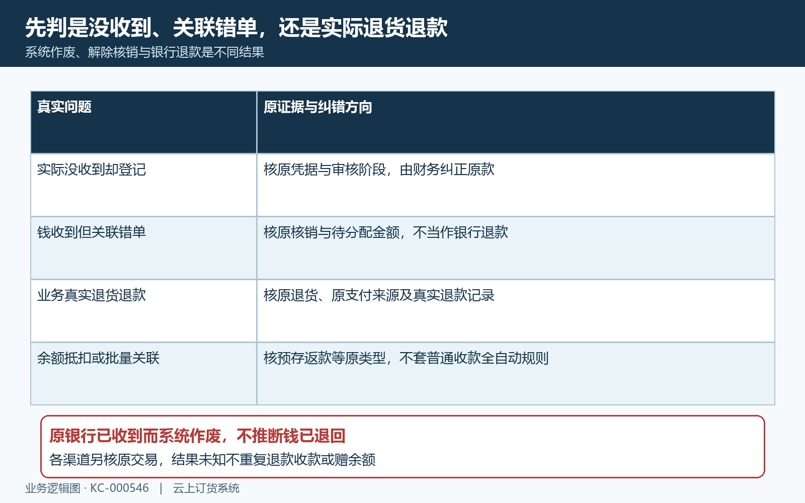
图8：没实际收到、误关联、真实退货退款三种问题分开，解除核销不等于银行退回。

纠错后分别核原订单、核销、流水与资金账户
规则图按普通收款作废的相关处理列出要回查的对象，作为财务判断影响的依据，不是执行指令。直接关联订单时，原完成收款与待审收款分别影响已收或在收；核销收款还影响关联核销记录及待核销金额。收入流水会按原记录标记红冲并产生相反金额，原收款更新为作废、保存原因与时间，并接续相应凭证记录。
资金账户余额是否对冲，取决于作废前的收款阶段及原资金路径。原已完成收款才接续相应资金账户更新，待审作废不减去未审核入账金额。本金与手续费另按原设置核；对冲行是原账务变动的反向记录，不能称它为客户银行已经收到退款，也不能把正反两条金额当作新增两笔收入。
客户余额则核原预存或返款关联。预存对冲保留原记录并生成反向记录，充值对冲与订单扣款对冲对客户余额方向不同；它不是每张销售收款作废自动送一笔预存。原返款、供应商预付款、线上渠道及批量关联另按原来源核，找到未接续项也不手工补足差额消除问题。
完成纠错后保存同一原订单业务与财务状态、原收款状态及原因、有效核销清单与可分配余额、原收入流水和账户日志、客户余额关联以及外部支付退款凭据。时点冲突或结果未知先重查原单，再交负责人处理。当前授权、并发处理、实际作废及退款仍须按原记录逐项确认，未取得结果保持待核；排查不靠改原单、款项或设置试探结果。
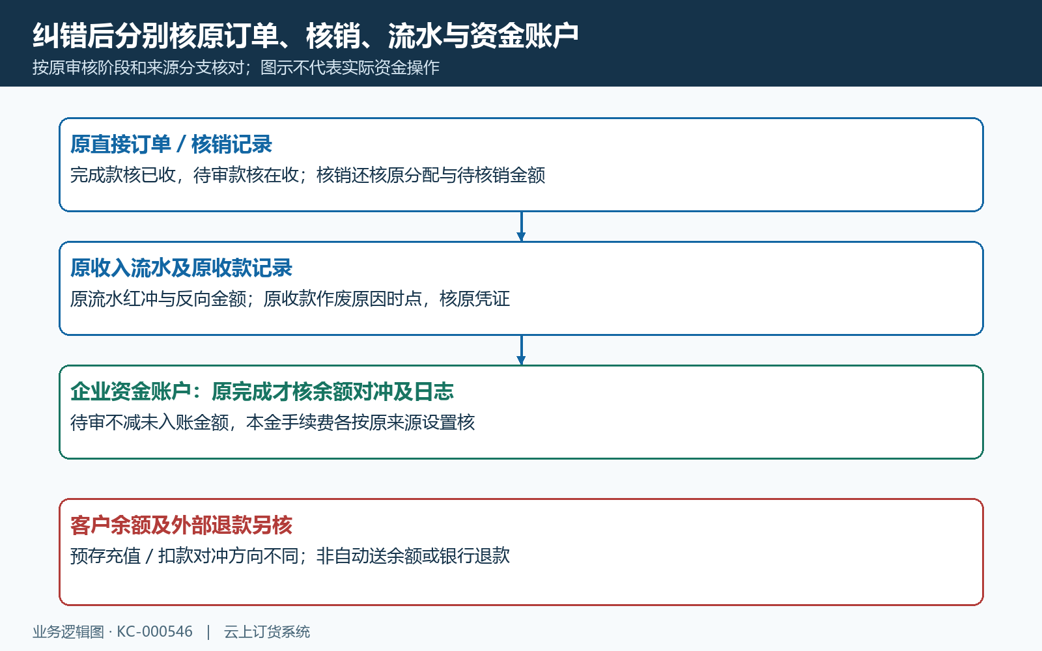
图9：原收款作废的订单、核销、流水、资金账户与客户余额分支分别核，不能证明当前作废或退款完成。

下一步学习
原收款岗位阶段另见收款审核；原资金流水与余额关系另见资金账户核对。

